СХЕМА
водоснабжения и водоотведения
Староказеевского
сельского поселения
Камско-Устьинского
муниципального района РТ

с. Старое Казеево
2013г.
Содержание

Паспорт схемы………………………………………………………….…………3
Введение………………………………………………………………….......……6
Глава 1. Схема водоснабжения………………………………………………..…7
  - климатические условия……………………………………………………...7
    - описание структуры системы водоснабжения Староказеевского
сельского поселения………………………………………………………...........8
    - описание функционирования систем водоснабжения………….………12
    - описание существующих технических и технологических проблем в водоснабжении Староказеевского сельского поселения………...................…13
  - существующие балансы водопотребления………………………….…....14
  - перспективное потребление коммунальных ресурсов в
сфере водоснабжения…………………...………………………………………16
  - предложения по строительству, реконструкции и
модернизации объектов систем водоснабжения…………………..………….17
  - оценка капитальных вложений в новое строительство,
реконструкцию и модернизацию объектов централизованных
систем водоснабжения………………………………………………………....18
Глава 2. Схема водоотведения………………………………………………....21
2.1 существующее положение в сфере водоотведения Староказеевского
сельского поселения………………………………………………………….…21
2.2 проектные предложения…………………………………………………….21
Приложение………………………………………………………………...…….23

Паспорт схемы водоснабжения и водоотведения Староказеевского сельского поселения
Наименование | Схема водоснабжения и водоотведения Староказеевского сельского поселения Камско-Устьинского муниципального района.
Инициатор проекта (муниципальный заказчик). | Исполнительный комитет администрации Староказеевского сельского поселения.
Местонахождение объекта | Россия, Республика Татарстан, Камско-Устьинский район, с. Старое Казеево.
Нормативно-правовая база для разработки схемы. | - Федерального закона от 07.12.2011 N 416-Ф3 (ред. От 30.12.2012) «О Водоснабжении и водоотведении»  - СП 31.13330.2012 «Водоснабжение. Наружные сети и сооружения» Актуализированная редакция СНИП 2.04.02.-84* Приказ Министерства регионального развития Российской Федерации от 29 декабря 2011 года № 635/14;  - СП 32.13330.2012 «Канализация. Наружные сети и сооружения». Актуализированная редакция СНИП 2.04.03-85* Утвержден приказом Министерства регионального развития Российской Федерации (Минрегион России) от 29 декабря 2011 г. № 635/11 и введен в действие с 01 января 2013 г;  - СП 10.13130.2009 «Системы противопожарной защиты. Внутренний противопожарный водопровод. Требования пожарной безопасности»;  - СП 8.13130.2009 «Системы противопожарной защиты. Источники наружного противопожарного водоснабжения. Требования пожарной безопасности».
Цели схемы | Целями схемы являются:  - развитие систем централизованного водоснабжения для существующего и нового строительства жилищного фонда в период до 2025г.  - увеличение объёмов производства коммунальной продукции, в частности, оказания услуг по водоснабжению при повышении качества оказания услуг, а также сохранение действующей ценовой политики;  - улучшение работы систем водоснабжения;  - повышение качества питьевой воды.
Способ достижения поставленных целей | - реконструкция существующих водозаборных узлов;  - установка ВОС;  - строительство сетей магистральных водопроводов, обеспечивающих возможность постоянного водоснабжения Староказеевского сельского поселения в целом;  - установка приборов учёта;  - оснащение индивидуальных жилых домов локальными очистными сооружениями;  - строительство локальных очистных сооружений на животноводческих предприятиях;  - снижение вредного воздействия на окружающую среду.
Сроки и этапы реализации схемы | Схема будет реализована в период с 2014 по 2025 годы. В проекте выделяются 2 этапа, на каждом из которых планируется реконструкция производственных мощностей коммунальной инфраструктуры.
Ожидаемые результаты от реализации мероприятий схемы | 1. Создание современной коммунальной инфраструктуры населенного пункта.  2. Повышение качества предоставления коммунальных услуг.  3. Снижение уровня износа объектов водоснабжения.  4. Улучшение экологической ситуации на территории Староказеевского сельского поселения Камско-Устьинского муниципального района.  5. Создание благоприятных условий для привлечения средств внебюджетных источников (в том числе средств частных инвесторов, кредитных средств и личных средств граждан) с целью финансирования проектов модернизации и строительства объектов водоснабжения и водоотведения.  6. Обеспечение сетями водоснабжения земельных участков, определенных для вновь строящегося жилищного фонда и объектов производственного, рекреационного и социально-культурного назначения.
Финансовые ресурсы, необходимые для реализации схемы | Общий объем финансирования схемы составляет 4944,0 тыс. руб.  в том числе:  - собственные средства –480,0 тыс. рублей;  - средства Республики Татарстан – 3344,0 тыс. рублей;  - средства местного бюджета –1000,0 тыс. рублей;  - другие источники – 120,0 тыс. рублей.
Контроль исполнения инвестиционной программы | Оперативный контроль осуществляет Глава администрации Староказеевского сельского поселения Камско-Устьинского муниципального района.

Введение
Схема водоснабжения и водоотведения Староказеевского сельского поселения на период до 2025 года разработана на основании следующих документов:
- Схемы территориального планирования;
-Информации, предоставленной Староказеевским сельским поселением.
А также в соответствии с требованиями федерального закона от 07.12.2011 N416-Ф3 (ред. от 30.12.2012) «О водоснабжении и водоотведении».
Схема включает в себя первоочередные мероприятия по созданию систем водоснабжения и водоотведения, направленные на повышение надёжности функционирования этих систем, а также безопасные и комфортные условия для проживания людей.
Схема водоснабжения и водоотведения содержит:
- основные направления, принципы, задачи и целевые показатели развития централизованных систем водоснабжения и водоотведения;
- прогнозные балансы потребления питьевой, технической воды сроком не менее чем на 10 лет с учетом развития поселений;
- зоны централизованного и нецентрализованного водоснабжения (территорий, на которых водоснабжение осуществляется с использованием централизованных и нецентрализованных, систем холодного водоснабжения соответственно) и перечень централизованных систем водоснабжения;
- карты (схемы) планируемого размещения объектов централизованных систем холодного водоснабжения;
- границы планируемых зон размещения объектов централизованных систем холодного водоснабжения;
- перечень основных мероприятий по реализации схем водоснабжения и водоотведения в разбивке по этапам, включая технические обоснования этих мероприятий и оценку стоимости их реализации.
Мероприятия охватывают следующие объекты системы коммунальной инфраструктуры:
- Водоснабжение:
- сети водоснабжения;
- водозаборы.
- Водоотведение:
- оснащение индивидуальных жилых домов в зоне жилой застройки локальными очистными сооружениями (ЛОС);
- ЛОС стоков животноводческих комплексов.

Глава 1.

Схема водоснабжения

Климатические условия
Камско-Устьинский муниципальный район является одним из относительно теплых районов Республики Татарстан и, будучи расположенным на Приволжской возвышенности, имеет одну из высоких норм осадков.
Климат характеризуется умеренной континентальностью: зима умеренно холодная, лето теплое и недостаточно влажное, весна короткая с бурным нарастанием тепла, осень мягкая, затяжная. Характерными чертами климата являются: большая изменчивость температур, частые оттепели. Неравномерное выпадение осадков по годам приводит иногда к засухам. Коэффициент континентальности климата - 2, гидротермический коэффициент Камско- Устьинского района - 1,7.
Продолжительность зимнего периода, между датами перехода среднесуточной температуры через 0⁰С, в среднем составляет около 5,5 месяцев (28.10-06.04).
Продолжительность летнего периода со среднесуточными температурами воздуха выше +10 ⁰С – 4,5 месяца.
Продолжительность каждого из переходных периодов (осени и весны) составляет примерно 1 месяц. Для осени – это ноябрь, для весны – апрель.
По данным метеостанции среднемноголетняя годовая температура воздуха составляет +3,9 ⁰С. Годовой ход температуры по месяцам выглядит достаточно плавным, поскольку на нем сказывается влияние Куйбышевского водохранилища.
Наиболее холодным месяцем является январь со средней температурой воздуха -11,1 ⁰С.
Среднемесячная максимальная температура воздуха самого жаркого месяца (июль) составляет +24,5 ⁰С.
Температура холодного периода (средняя температура наиболее холодной части отопительного периода) равна -16,6 ⁰С.
Максимальная температура летом доходит до +38°С, а абсолютный минимум температуры, зафиксированный на территории поселения, равен -36°С.
Количество осадков, выпадающих в течение года достигает в среднем 483 мм.
Количество осадков достаточно для эффективного снижения загрязнения воздуха. Наиболее существенное очищающее влияние они оказывают в теплый период года, когда их количество наибольшее. Однако неравномерность выпадения осадков, часто в виде ливней, снижает их значение как фактора очищения атмосферы.
Грунты по степени морозоопасности, в зоне сезонного промерзания относятся к слабо- и практически непучинистым. Нормативная глубина сезонного промерзания в данном районе для глинистых грунтов составляет 1.61 м. Учитывая, что дно траншей водопроводных сетей расположено на глубине 2 – 2.5 м, что ниже глубины промерзания, то риск размораживания сетей отсутствует

1.1.1 Описание структуры системы водоснабжения Староказеевского сельского поселения.
Староказеевское сельское поселение образовано в соответствии с Законом Республики Татарстан от 31 января 2005 г. N 26-ЗРТ «Об установлении границ территорий и статусе муниципального образования «Камско-Устьинский муниципальный район» и муниципальных образований в его составе».
В состав Староказеевского сельского поселения в соответствии с этим законом входят: с. Старое Казеево, д. Бишалабы, д. Караталга, д. Атабаево.
Староказеевское сельское поселение расположено в южной части Камско-Устьинского муниципального района.
Староказеевское поселение на юго-западе граничит с Старобарышевским сельским поселением, на западе – с Балтачевским сельским поселением, на северо-западе – с Варваринским сельским поселением, на северо-востоке – с Большебуртасским сельским поселением, на юге – с Клянчеевским сельским поселением.
Территория поселения представляет собой одноэтажную застройку с приусадебными участками.
В качестве источников водоснабжения населенного пункта, предприятий агропромышленного комплекса, используются подземные воды: скважины, родники. Родниковые воды являются основными источниками водоснабжения. Поверхностные источники (реки, озера) для нужд водоснабжения не используются ввиду их повышенного загрязнения.
Основными источниками хозяйственно-питьевого и противопожарного водоснабжения на территории поселения в настоящий момент являются подземные артезианские воды. В состав водозаборных сооружений входят: насосные станции 1 подъема совмещенные с водоприемными сооружениями, водонапорные башни и разводящие водопроводные сети.
На территории Староказеевского сельского поселения зарегистрировано 5 источников, ориентировочная мощность которых 650 м³/сут.
Скважины оборудованы погружными насосами ЭЦВ производственной мощностью 245,28 тыс.м³ (672 м³ в сутки).
Водоподготовка и водоочистка как таковые отсутствуют, потребителям подается исходная (природная) вода, в качественном отношении вода из артезианских скважин хорошего качества, по химическим и бактериологическим показателям удовлетворяющая требованиям СанПиН 2.1.4.1074-01 «Питьевая вода. Гигиенические требования к качеству воды централизованных систем питьевого водоснабжения. Контроль качества» и не соответствует «Жесткость общая». Характеристика скважин приведена в таблице 1.
Таблица 1
№ п/п | Наименование населенного пункта | Источник водоснабжения | Глубина скважины  (год ввода  ) | Насосное оборудование | Кол-во башен,  шт. | Мощность источника м³/сут | Водопотребление, м³/сут | Наличие зон санитарной охраны, шт. | Протяженность  водопроводных  сетей, км
1 | д. Караталга | Арт.скважина – 1шт |  |  | 1х25м³ | 150 | - | 1 | 3,92
2 | с. Старое Казеево | Каптаж 4 родников |  | ЭЦВ 6-6.5-125 | 1х25м³ | 150 | - | 1 | 6,97
3 | д. Атабаево | Арт.скважина – 2шт | 60 (1978)  60 (1959) | ЭЦВ 6-6.5-60 ЭЦВ 6-6.5-60 | 1х30 м³  1х25 м³ | 100  100 | -  - | 1  1 | 2,45
4 | д. Бишалабы | Арт.скважина – 1шт |  |  | 1х25м³ | 150 | - | 1 | 3,95
 | Староказеевское | 5 |  |  | 5 | 650 | - | 5 | 17,29

Скважины обеспечены зоной санитарной охраны первого пояса, размер которой составляет 30м. Согласно СП 31.13330.2012 «Водоснабжение. Наружные сети и сооружения» (актуализированная редакция СНИП 2.04.02.-84*) Приказ Министерства регионального развития Российской Федерации от 29 декабря 2011 года № 635/14.
Для регулирования расходов воды, подаваемой насосными станциями 1 подъема и расходуемой потребителями, служат водонапорные башни. Кроме того, в резервуарах чистой воды хранится запас воды для пожаротушения.

С.Старое Казеево

Система водопровода принята низкого давления, с учетом удовлетворения хозяйственно-питьевых и противопожарных нужд. Сбор воды происходит в каптаже родников, насосом ЭЦВ 6-6.5-125 вода подается в водонапорные башни откуда самотеком по водопроводным сетям поступает потребителям
Характеристика сетей водоснабжения
Протяженность сетей водопровода 5,97 км., в т.ч.:
- асбестоцементная Ду – 130 – 0,8 км
- ПЭ Ду – 60 – 1,17
- ПЭ Ду – 100 – 4,0 км
Диаграмма 1
Состав водопроводных сетей по материалу и диаметру труб

Схема водопроводных сетей с. Старое Казеево см в Приложении № 1

Д. Бишалабы

Система водопровода принята низкого давления, с учетом удовлетворения хозяйственно-питьевых и противопожарных нужд. Сбор воды происходит в каптаже родника на возвышенности. Далее вода самотеком поступает в водопроводную сеть поселения
Характеристика сетей водоснабжения
Протяженность сетей водопровода 3,95 км., в т.ч.:
- ПЭ Ду –60 – 3,95 км
Схема водопроводных сетей д. Бишалабы см в Приложении № 2

Д. Караталга

Система водопровода принята низкого давления, с учетом удовлетворения хозяйственно-питьевых и противопожарных нужд. Вода поступает населению из скважины по водопроводным сетям.
Характеристика сетей водоснабжения
Протяженность сетей водопровода 3,92 км., в т.ч.:
- ПЭ Ду– 60 – 0,2 км
- ПЭ Ду – 100 – 1,2 км
- асбестоцемент Ду-120 – 2 км
- чугун Ду-120 – 0,52 км
Диаграмма 2
Состав водопроводных сетей по материалу и диаметру труб

Схема водопроводных сетей д. Караталга см в Приложении № 3

Д. Атабаево

Система водопровода принята низкого давления, с учетом удовлетворения хозяйственно-питьевых и противопожарных нужд. Вода поступает в водопроводную сеть из 2 артезианских скважин.
Характеристика сетей водоснабжения
Протяженность сетей водопровода 2,45 км., в т.ч.:
- ПЭ Ду – 60 –2,45км
Схема водопроводных сетей д. Атабаево см в Приложении № 4

1.1.2 Описание функционирования систем водоснабжения.
В настоящей схеме водоснабжения и водоотведения Староказеевского сельского поселения Камско-Устьинского муниципального района используются следующие термины и определения:
«водовод» – водопроводящее сооружение, сооружение для пропуска (подачи) воды к месту её потребления;
«источник водоснабжения» – используемый для водоснабжения водный объект или месторождение подземных вод;
«расчетные расходы воды» – расходы воды для различных видов водоснабжения, определенные в соответствии с требованиями нормативов;
«система водоотведения» – совокупность водоприемных устройств, внутриквартальных сетей, коллекторов, насосных станций, трубопроводов, очистных сооружений водоотведения, сооружений для отведения очищенного стока в окружающую среду, обеспечивающих отведение поверхностных, дренажных вод с территории поселений и сточных вод от жизнедеятельности населения, общественных, промышленных и прочих предприятий;
«зона действия предприятия» (эксплуатационная зона) – территория, включающая в себя зоны расположения объектов систем водоснабжения
и (или) водоотведения организации, осуществляющей водоснабжение
и (или) водоотведение, а также зоны расположения объектов ее абонентов (потребителей);
«зона действия (технологическая зона) объекта водоснабжения» - часть водопроводной сети, в пределах которой сооружение способно обеспечивать нормативные значения напора при подаче потребителям требуемых расходов воды;
«зона действия (бассейн канализования) канализационного очистного сооружения или прямого выпуска» - часть канализационной сети, в пределах которой сооружение (прямой выпуск) способно обеспечивать прием и/или очистку сточных вод;
«схема водоснабжения и водоотведения» – совокупность элементов графического представления и исчерпывающего однозначного текстового описания состояния и перспектив развития систем водоснабжения
и водоотведения на расчетный срок;
«схема инженерной инфраструктуры» – совокупность графического представления и исчерпывающего однозначного текстового описания состояния и перспектив развития инженерной инфраструктуры на расчетный срок.

1.1.3 Описание существующих технических и технологических проблем в водоснабжении Староказеевского сельского поселения:
Предоставление услуг водоснабжения жителям Староказеевского сельское поселение осуществляет МУП «УЮТ» с марта 2013 года.
Анализ состояния систем водоснабжения показал следующее:
- 1. а) системы водоснабжения с. Старое Казеево находятся в удовлетворительном техническом состоянии, требуется реконструкция асбестоцементного водопровода общей протяженностью 800 п.м;
б) системы водоснабжения д. Бишалабы находятся в удовлетворительном состоянии, требуется реконструкция водопроводных сетей общей протяженностью 100 п.м;
в) системы водоснабжения д. Караталга находятся в неудовлетворительном состоянии. Требуется реконструкция водопроводных сетей из асбестоцемента и чугуна общей протяженностью 2,72 км, необходимо проложить 400 п.м водопроводных сетей ПЭ Ду-60;
г) системы водоснабжения д. Атабаево находятся в удовлетворительном состоянии, требуется реконструкция водопроводных сетей общей протяженностью 0,1 км.
2. эксплуатация систем водоснабжения недостаточно обеспечена материальными ресурсами, на водопроводах отсутствуют системы диспетчеризации и автоматизации управления.
Таким образом, к основным проблемам в секторе снабжения чистой водой можно отнести:
- плохое техническое и финансовое состояние организаций, обеспечивающих водоснабжение (далее водоснабжающие организации), и низкая эффективность этого сектора экономики, выражающаяся в одновременном росте операционных расходов и увеличении износа основных фондов;
- отсутствие четко сформулированной системы государственных обязательств по обеспечению населения чистой водой (требования к качеству воды как продукту питания, качеству воды, поставляемой с использованием систем централизованного водоснабжения), как одной из важных публичных функций органов исполнительной власти и органов местного самоуправления, в области обеспечения качества жизни человека;
- отсутствие отечественной технологической базы, дефицит технических решений, обеспечению противоаварийной защиты систем водоснабжения, отсутствие технической базы для производства современного оборудования и материалов в объеме, обеспечивающем потребности водоснабжающих организаций.
В связи с этим необходимы коренные меры по улучшению водоснабжения и обеспечению полного охвата населения централизованным водоснабжением, в том числе путем технического и технологического развития отрасли.
Долгосрочное развитие инфраструктуры водной отрасли не может быть профинансировано за счет текущих доходов организаций водопроводно-канализационного хозяйства или бюджета, необходимы целевые средства.

1.2 Существующие балансы водопотребления
Водопотребление определено по всем видам потребителей: население, расходы воды на содержание животных на животноводческих фермах и комплексах, полив приусадебных участков, пожаротушение.
Водоснабжение населения осуществляется в большей части через водоразборные колонки
Расход воды на хозяйственно-питьевые нужды населения пропорционален числу жителей и зависит от степени благоустройства зданий.
Неучтённые расходы включают в себя расходы воды на содержание животных на животноводческих фермах и комплексах.
Таблица 2.
Таблица водопотребления Староказеевского сельского поселения на 2013г*
№ п/п | Наименование населенных пунктов | Число жителей  Среднесуточный расход, м3/сут | Макс. сут-ый, м³/сут | Неучтенные расходы (10%), м³/сут | Полив, м³/сут | Пожаротушение м³/сут | Итого | Живот. сектор, м³/сут | Всего, м³/сут
1 | д. Караталга | 212  22,1 | 26,50 | 2,21 | 127,2 | 54 | 209,90 | 40 | 249,90
2 | с. Старое Казеево | 185  19,4 | 23,28 | 1,94 | 111,0 | 54 | 190,22 | 6,24 | 196,46
3 | д. Атабаево | 73  2,92 | 3,50 | 0,29 | 43,8 | 54 | 101,60 | 6 | 107,60
4 | д. Бишалабы | 28  3,4 | 4,03 | 0,34 | 16,8 | 0 | 21,17 | - | 21,17
 | Староказеевское СП | 498  47,8 | 57,31 | 4,78 | 298,8 | 162 | 522,89 | 52,24 | 575,13

(*- источник информации Схема территориального планирования)

Расходы воды на содержание животных и птиц на животноводческих фермах и комплексах приняты согласно Ведомственным нормам технологического проектирования ВНТП-Н-97, разработанных и утвержденных Министерством сельского хозяйства и продовольствия РФ и составляют:
- для КРС (молодняк) – 30 л/сут,
- для КРС (молочные) – 100 л/сут,
- для КРС (мясные) – 55 л/сут,
- для свиней – 25 л/сут,
- для овец – 5,5 л/сут,
- для лошадей – 60 л/сут,
- куры яичных пород – 0,31 л/сут,
- куры мясных пород – 0,36 л/сут,
- цыплята – 0,27 л/сут,
- гуси – 1,68 л/сут.
Таблица 3
Водопотребление на содержание животных на существующее положение
№ п/п | Наименование сельских поселений, нас. пунктов | Наименование хозяйств | Специализация | Количество голов | Всего водопотребления,  м3/сут
 | Староказеевское СП |  |  |  | 52,24
 | Атабаево | ООО им. Ленина | молодняк | 200 | 6
 | Караталга | ООО им. Ленина | молочное | 400 | 40
 | Старое Казеево | ООО им. Ленина | молодняк | 208 | 6,24

Противопожарные мероприятия
Пожаротушение предусматривается из водонапорных башен.
Расчетный расход воды на наружное пожаротушение – 10 л/с;
Расчетный расход воды на внутреннее пожаротушение – 2.5 л/с.

1.3 Перспективное потребление коммунальных ресурсов в сфере водоснабжения
Все мероприятия по развитию жилищной инфраструктуры Староказеевского сельского поселения предусмотрены в соответствии с расчетами и мероприятиями Схемы территориального планирования Камско-Устьинского муниципального района.
Развитие систем водоснабжения и водоотведения на период до 2025 года учитывает увеличение размера застраиваемой территории и улучшение качества жизни населения.
При проектировании системы водоснабжения определяется требуемый расход воды для потребителей. Расход воды на хозяйственно-питьевые нужды населения зависит от степени санитарно-технического благоустройства населённого пункта и района жилой застройки.
Благоустройство жилой застройки Староказеевского сельского поселения принято следующим: планируемая жилая застройка на конец расчётного срока 2025 года оборудуется внутренними системами водоснабжения.

Таблица 4.
Расчетное общее водопотребление на 1 очередь развития*
№ п/п | Наименование населенных пунктов | Число жителей  Среднесуточный расход, м3/сут | Макс. сут-ый, м³/сут | Неучтенные расходы (10%), м³/сут | Полив, м³/сут | Пожаротушение м³/сут | Итого | Живот. сектор, м³/сут | Всего, м³/сут
1 | д. Караталга | 210  25,2 | 30,24 | 2,52 | 12,60 | 54,0 | 94,32 | 40,00 | 134,32
2 | с. Старое Казеево | 193  23,16 | 27,79 | 2,32 | 11,58 | 54,0 | 91,06 | 6,24 | 97,30
3 | д. Атабаево | 63  7,56 | 9,07 | 0,76 | 3,78 | 54,0 | 66,10 | 6,00 | 72,10
4 | д. Бишалабы | 28  3,36 | 4,03 | 0,34 | 1,68 | 0,0 | 5,38 | - | 5,38
 | Староказеевское СП | 494  59,28 | 71,14 | 5,93 | 29,64 | 162,0 | 256,85 | 52,24 | 309,09

(* - источник информации Схема территориального планирования)

Таблица 5
Расчетное общее водопотребление на расчетный срок развития*
№ п/п | Наименование населенных пунктов | Число жителей  Среднесуточный расход, м3/сут | Макс. сут-ый, м³/сут | Неучтенные расходы (10%), м³/сут | Полив, м³/сут | Пожаротушение м³/сут | Итого | Живот. сектор, м³/сут | Всего, м³/сут
1 | д. Караталга | 207  24,84 | 29,81 | 2,48 | 124,2 | 54 | 205,52 | 40 | 245,52
2 | с. Старое Казеево | 204  24,48 | 29,38 | 2,45 | 122,4 | 54 | 203,32 | 6,24 | 209,56
3 | д. Атабаево | 44  5,28 | 6,34 | 0,53 | 26,4 | 54 | 86,20 | 6 | 92,20
4 | д. Бишалабы | 28  3,36 | 4,03 | 0,34 | 16,8 | 0 | 20,49 | - | 20,49
 | Староказеевское | 483  57,96 | 69,55 | 5,80 | 289,8 | 162 | 515,55 | 52,24 | 567,79

(* - источник информации Схема территориального планирования)

1.4 Предложения по строительству, реконструкции и модернизации объектов систем водоснабжения
Основные направления развития водоснабжения – бесперебойное обеспечение населения Староказеевского сельского поселения водой питьевого качества, повышение надежности систем, сокращение количества аварий на сетях, увеличение пропускной способности сетей, уменьшение потерь воды.
Водопроводные сети необходимо предусмотреть для 100%-го охвата всей территории поселения.
Прокладку новых сетей рекомендуется осуществлять с одновременной заменой старых сетей.
Увеличение водопотребления планируется для комфортного и безопасного проживания населения.
В настоящее время разработаны государственные программы: Государственная программа «Чистая вода» для обеспечения населения чистой питьевой водой, инвестиционная программа МУП «УЮТ».
Выполнение мероприятий, заложенных в программы, позволит создать систему эффективного управления в секторе водоснабжения:
- обеспечение долгосрочного финансирования и привлечение частных инвестиций на основе софинансирования частных инвестиций и механизма инвестиционных фондов;
- стимулирование производства отечественного инновационного оборудования;
- реализацию региональных и местных программ в секторе водоснабжения;
- реализацию мероприятий по стимулированию производства инновационного отечественного оборудования в сфере водоснабжения;
- реализацию программ обеспечения чистой питьевой водой важнейших объектов социальной инфраструктуры.
В рамках реализации концепции развития поселения предусматривается выполнение следующих мероприятий:
1. корректировка качества питьевого водоснабжения, в том числе с использованием технологических приемов направленных в первую очередь на обеззараживание, обезжелезивание, деманганацию и умягчение воды;
2. реконструкция и замена сетей водоснабжения с применением труб из современных материалов на основе современных технологий до 2020г;
3. строительство сетей водоснабжения с применением труб из современных материалов на основе современных технологий до 2025г;
4. Оснащение приборами учета водонапорных башен и артезианских скважин, внедрение системы диспетчеризации.

1.5. Оценка капитальных вложений в новое строительство, реконструкцию и модернизацию объектов централизованных систем водоснабжения
В современных рыночных условиях, в которых работает инвестиционно-строительный комплекс, произошли коренные изменения в подходах к нормированию тех или иных видов затрат, изменилась экономическая основа в строительной сфере.
В настоящее время существует множество методов и подходов к определению стоимости строительства, изменчивость цен и их разнообразие не позволяют на данном этапе работы точно определить необходимые затраты в полном объеме.
В связи с этим, на дальнейших стадиях проектирования требуется детальное уточнение параметров строительства на основании изучения местных условий и конкретных специфических функций строящегося объекта.
Стоимость разработки проектной документации объектов капитального строительства определена на основании «Справочников базовых цен на проектные работы для строительства» (Коммунальные инженерные здания и сооружения, Объекты водоснабжения и канализации). Базовая цена проектных работ (на 1 января 2001 года) устанавливается в зависимости от основных натуральных показателей проектируемых объектов и приводится к текущему уровню цен умножением на коэффициент, отражающий инфляционные процессы на момент определения цены проектных работ для строительства согласно Письму № 1951-ВТ/10 от 12.02.2013г. Министерства регионального развития Российской Федерации.
Ориентировочная стоимость строительства зданий и сооружений определена по проектам объектов-аналогов, Каталогам проектов повторного применения для строительства объектов социальной и инженерной инфраструктур, Укрупненным нормативам цены строительства для применения в 2012, изданным Министерством регионального развития РФ, по существующим сборникам ФЕР в ценах и нормах 2001 года, а также с использованием сборников УПВС в ценах и нормах 1969 года. Стоимость работ пересчитана в цены 2013 года с коэффициентами согласно: - Постановлению № 94 от 11.05.1983г. Государственного комитета СССР по делам строительства; - Письму № 14-Д от 06.09.1990г. Государственного комитета СССР по делам строительства; - Письму № 15-149/6 от 24.09.1990г. Государственного комитета РСФСР по делам строительства; - Письму № 2836-ИП/12/ГС от 03.12.2012г. Министерства регионального развития Российской Федерации; - Письму № 21790-АК/Д03 от 05.10.2011г. Министерства регионального развития Российской Федерации.
Расчетная стоимость мероприятий приводится по этапам реализации, приведенным в Схеме водоснабжения и водоотведения, с учетом индексов-дефляторов до 2020 и 2025г.г. в соответствии с указаниями Минэкономразвития РФ Письмо № 21790-АК/Д03 от 05.10.2011г. "Об индексах цен и индексах-дефляторах для прогнозирования цен".
Определение стоимости на разных этапах проектирования должно осуществляться различными методиками. На предпроектной стадии при обосновании инвестиций определяется предварительная (расчетная) стоимость строительства. Проекта на этой стадии еще нет, поэтому она составляется по предельно укрупненным показателям. При отсутствии таких показателей могут использоваться данные о стоимости объектов-аналогов. При разработке рабочей документации на объекты капитального строительства необходимо уточнение стоимости путем составления проектно-сметной документации. Стоимость устанавливается на каждой стадии проектирования, в связи, с чем обеспечивается поэтапная ее детализация и уточнение. Таким образом, базовые цены устанавливаются с целью последующего формирования договорных цен на разработку проектной документации и строительства.
В расчетах не учитывались:
- стоимость резервирования и выкупа земельных участков и недвижимости для государственных и муниципальных нужд;
- стоимость проведения топографо-геодезических и геологических изысканий на территориях строительства;
- стоимость мероприятий по сносу и демонтажу зданий и сооружений на территориях строительства;
- стоимость мероприятий по реконструкции существующих объектов;
- оснащение необходимым оборудованием и благоустройство прилегающей территории;
- особенности территории строительства.
Результаты расчетов (сводная ведомость стоимости работ) приведены в Приложении № 5, Приложении № 6

Глава 2. Схема водоотведения.

2.1 Существующее положение в сфере водоотведения Староказеевского сельского поселения
В настоящее время территория Староказеевского сельского поселения неканализованна. Поселения не имеют централизованного отвода бытовых и производственных сточных вод. Жители пользуются выгребами или надворными уборными, которые имеют недостаточную степень гидроизоляции, что приводит к загрязнению территории.
На территории поселения ливневая канализация отсутствует. Отвод дождевых и талых вод не регулируется и осуществляется в пониженные места существующего рельефа.
2.2 Проектные предложения.
Нормы водоотведения от населения согласно СП 32.13330.2012 «Канализация. Наружные сети и сооружения» принимаются равными нормам водопотребления, без учета расходов воды на восстановление пожарного запаса и полив территории, с учетом коэффициента суточной неравномерности.
Исходя из изложенного в плане водоснабжения, необходимо предусмотреть: проведение мероприятий по снижению водоотведения за счет введения систем оборотного водоснабжения, создания бессточных производств и водосберегающих технологий.
Строительство централизованных систем в малых населенных пунктах экономически невыгодно:
- из-за слишком большой себестоимости очистки 1 м3 стока;
- из-за малой плотности застройки;
- из-за сложного рельефа местности.
Населенные пункты могут быть оснащены автономными установками биологической и глубокой очистки хозяйственно бытовых стоков в различных модификациях, а именно: «ЮБАС» производительностью от 1-20м3/сутки, «ТОП-АS-БИОКСИ» производительностью от 1-50 м3/сутки, с обеззараживанием очищенных сточных вод установкой ультразвуковых блоков кавитации «Лазурь». Образующиеся в результате очистки и обеззараживания сточные воды используются для полива территории индивидуального домовладения или отводятся в водосток, а активный ил и осадок для компостирования с последующим внесением в почву в качестве удобрений.
Водоотвод дождевых и снеговых вод с территории населенных пунктов и производственных площадок будет производиться системой открытых каналов и лотков.
Приложение № 1
Схема водопроводных сетей с. Старое Казеево
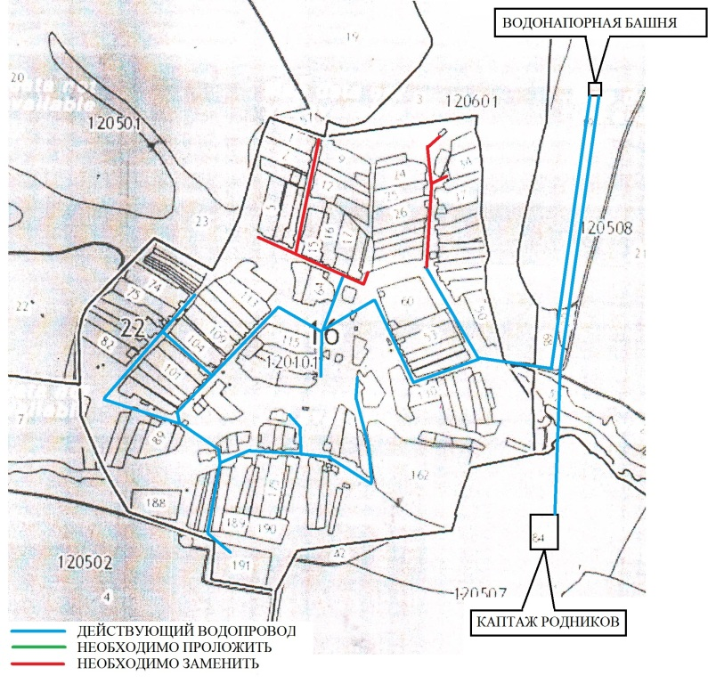

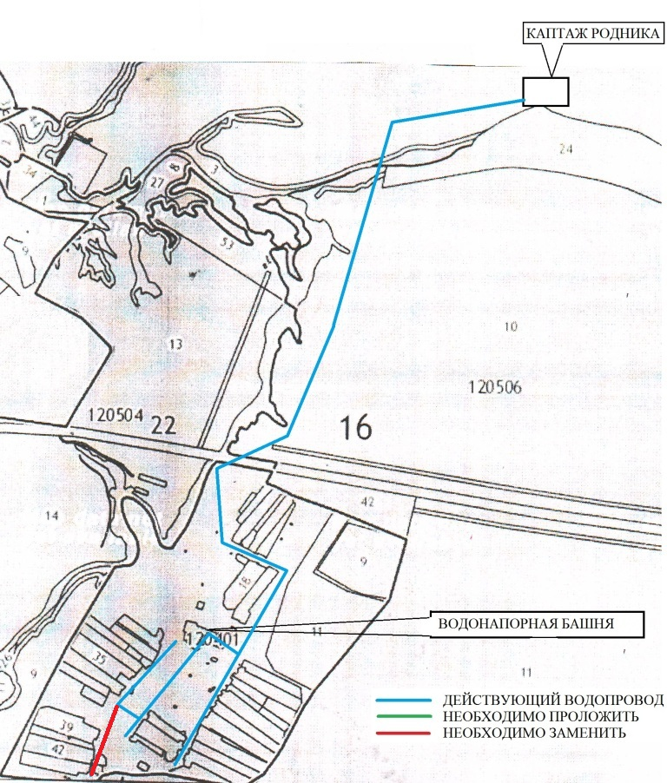
Приложение № 2
Схема водопроводных сетей д. Бишалабы

Приложение № 3
Схема водопроводных сетей д. Караталга
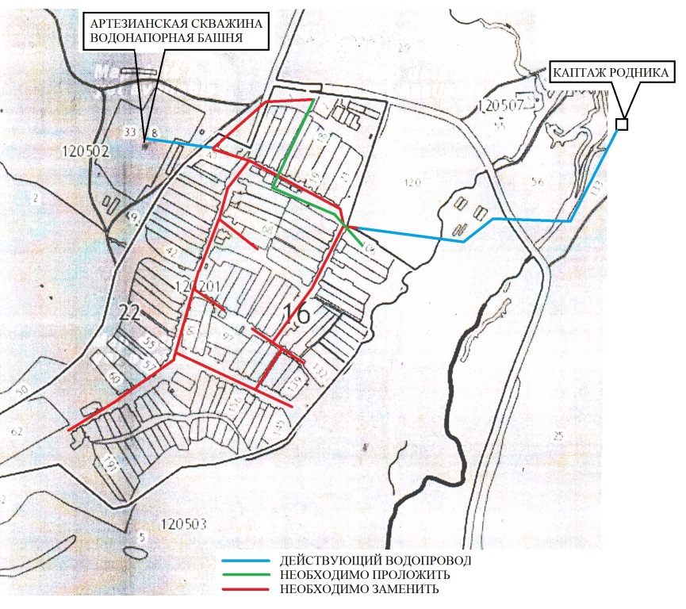

Приложение № 4
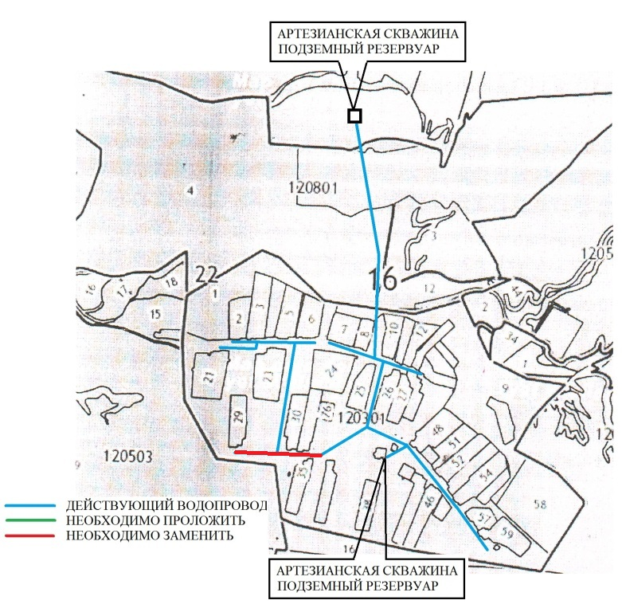
Схема водопроводных сетей д. Атабаево

Приложение № 5
Перечень мероприятий программы
тыс. руб.
№  n/n | Наименование мероприятия | Адрес объекта | Срок начала работ | Срок окончания работ | Мощность, протяженность | Стоимость работ
Итого по плану мероприятий
1 | Реконструкция водопроводных сетей в с. Старое Казеево |  | 2014 г. | 2025 г. | 0,8 км | 960,0
2 | Реконструкция водопроводных сетей в д. Караталга |  | 2020 г. | 2022 г. | 2,72 км. | 3264,0
3 | Реконструкция водопроводных сетей в д. Бишалабы |  | 2016 г | 2017 г. | 0,1 км | 120,0
4 | Реконструкция водопроводных сетей в д. Атабаево |  | 2018 г. | 2019 г. | 0,1 км | 120,0
4. | Строительство водопроводных сетей в д. Караталга |  | 2020 г. | 2021 г. | 0,4 км | 480,0

Приложение № 6
Информация об объемах и источниках финансирования на 2014-2025 г.
тыс. руб.
Источники финансирования | В том числе по годам |  |  |  |  |  |  |  |  |  |  |  | Итого
 | 2014 г. | 2015 г. | 2016 г. | 2017 г. | 2018 г. | 2019 г. | 2020 г. | 2021 г. | 2022 г. | 2023 г. | 2024 г. | 2025 г.
Итого по программе
Заемные средства
Собственные средства | 40,0 | 40,0 | 40,0 | 40,0 | 40,0 | 40,0 | 40,0 | 40,0 | 40,0 | 40,0 | 40,0 | 40,0 | 480,0
Средства Республики Татарстан |  |  |  |  |  |  | 1000,0 | 1000,0 | 1344,0 |  |  |  | 3344,0
Средства местного бюджета |  |  |  |  | 200,0 | 500,0 | 300,0 |  |  |  |  |  | 1000,0
Другие источники | 10,0 | 10,0 | 10,0 | 10,0 | 10,0 | 10,0 | 10,0 | 10,0 | 10,0 | 10,0 | 10,0 | 10,0 | 120,0
Итого: | 50,0 | 50,0 | 50,0 | 50,0 | 250,0 | 550,0 | 1350,0 | 1050,0 | 1394,0 | 50,0 | 50,0 | 50,0 | 4944,0

